MERCATO IMMOBILIARE MILANO: PREZZI +2,8% NEL 2020
Semicentro e periferia reggono, il Centro soffre la mancanza di investitori

Secondo le analisi dell’Ufficio Studi Gruppo Tecnocasa, nel secondo semestre del 2020 i valori immobiliari a Milano hanno registrato un aumento dello 0,8% e tutto l’anno si chiude con +2,8%. Ha rallentato quindi la crescita dei valori la metropoli che aveva chiuso il 2019 con prezzi in aumento del 13%.

TREND PREZZI MILANO
2013 | 2014 | 2015 | 2016 | 2017 | 2018 | 2019 | 2020
-6,9% | -5,5% | -1,7% | -0,1% | +3,5% | +8,4% | +13% | +2,8%

Le ultime indagini presentano una città specchio degli effetti della pandemia: le zone semicentrali e periferiche, infatti, hanno avuto risultati migliori rispetto a quelle centrali che hanno risentito della mancanza di investitori, passati dal 26,8% del 2019 al 24,1% del 2020. Tra le macroaree che hanno subito questo trend ci sono Stazione Centrale-Fulvio Testi (-1,7%) e Navigli-Famagosta (-2,2%). Negli ultimi 10 anni i prezzi degli immobili a Milano hanno performato meglio rispetto alla media delle grandi città (+2,1% Milano contro il -30% delle grandi metropoli).

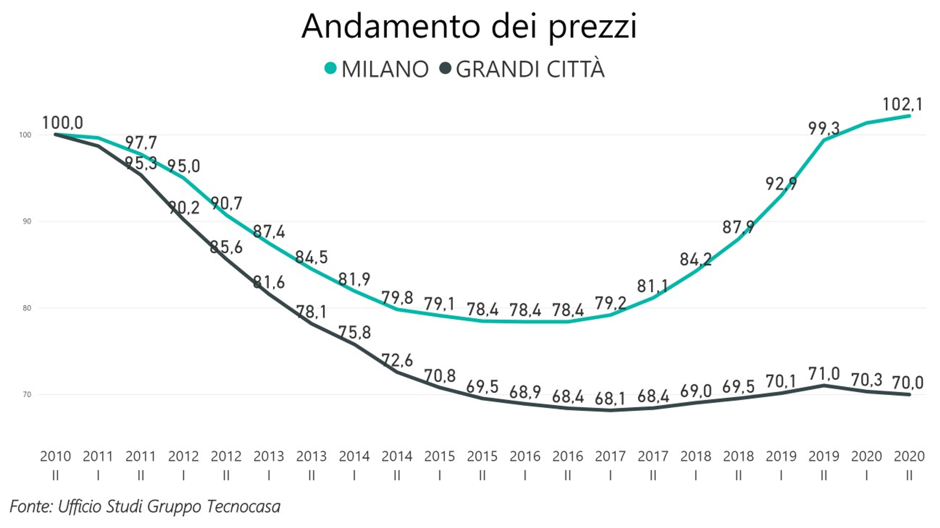

Segno negativo invece per le compravendite che chiudono il 2020 con un calo del 17,6% rispetto al 2019 e si portano a 21.625.
TREND COMPRAVENDITE MILANO CITTA’
2013 | 2014 | 2015 | 2016 | 2017 | 2018 | 2019 | 2020
15.140 | 15.899 | 18.042 | 21.992 | 23.720 | 24.526 | 26.232 | 21.625

MACROAREE

VARIAZIONI PERCENTUALI DEI PREZZI (II SEMESTRE 2020 rispetto al I SEMESTRE 2020)
MILANO | II sem 2020
Centro | -1,3%
Vercelli - Lorenteggio | 0,9%
Fiera - San Siro | 3,6%
Bovisa - Sempione | 3,6%
Stazione Centrale - Gioia - F. Testi | -1,7%
Città Studi - Indipendenza | 1,2%
Lodi - Corsica | 1,2%
Navigli - Famagosta | -2,2%

CENTRO. Prestigio e prima casa alimentano il mercato
Nel centro della città le zone di corso Genova-De Amicis, Savona e Tortona, dove era presente soprattutto una componente di acquisto ad uso investimento, i prezzi sono in diminuzione, i tempi di vendita in leggero aumento. Tengono gli acquisti di prima casa, in modo particolare il segmento del lusso. I valori più elevati, di 7000-8000 € al mq, si registrano per le soluzioni d’epoca ristrutturate signorili presenti in via De Amicis, Ariberto e Ausonio si toccano punte di 7000-8000 € al mq. Nelle restanti zone si va dai 5600 € al mq di una soluzione usato in corso Genova fino a 4100 € al mq in Tortona-Savona. Stabili i valori in Porta Romana-Crocetta. Il segmento alto del mercato residenziale non ha avuto importanti impatti e gli investitori, dopo un momento di incertezza, da ottobre si sono riaffacciati sul mercato spinti anche dal fatto che si sono segnalate richieste di immobili in affitto da parte di lavoratori fuori sede. Sempre molto attivi gli imprenditori che acquistano per ristrutturare e poi rivendere. Sul prestigio resta la preferenza per le ampie metrature, spazi esterni ora tassativi; le aree più richieste sono quelle di via Quadronno, piazza Mondadori e limitrofe dove ci sono soluzioni di pregio che possono arrivare a 9000 € al mq se in ottime condizioni e con spazi esterni o begli affacci. Punte di 10 mila € al mq sono toccate solo dalle soluzioni di pregio di nuova costruzione. A muoversi sul prestigio sono famiglie già residenti alla ricerca della casa migliorativa.

VERCELLI-LORENTEGGIO. Positivi effetti dell’arrivo della metropolitana
Aumento dello 0,9% dei prezzi per la macroarea di Vercelli-Lorenteggio dove si segnala un buon andamento delle aree interessate dai lavori della metropolitana 4 (Solari-Foppa, Lorenteggio-Frattini) a cui si aggiunge la zona di Gambara dove la domanda è aumentata da settembre fino alla fine dell’anno per poi rallentare a partire da Gennaio. Sono aumentati in particolare i prezzi delle soluzioni che hanno spazi esterni, molto ricercate ma di cui c’è bassa offerta. In questo momento si sta muovendo chi desidera migliorare e in parte investitori che vogliono acquistare immobili da ristrutturare e poi rivendere. I prezzi vanno da 4000 € al mq fino a 5500 € al mq per le soluzioni top in zona Gambara. Valori più bassi in Bande Nere, 4000 € al mq.

BOVISA-SEMPIONE/FIERA-SAN SIRO. Le riqualificazioni danno linfa al mattone
Buona la performance per le macroaree di Bovisa-Sempione e Fiera-San Siro (+3,6%) dove si continuano ad avvertire gli effetti delle future riqualificazioni dello Scalo Farini e dell’area intorno allo Stadio. Al di là dei progetti futuri San Siro e QT8 hanno ben performato anche per i prezzi più contenuti e per la presenza di soluzioni indipendenti. A QT8 un buono stato viaggia intorno a 4000 € al mq. San Siro, inoltre, ha visto un crescente apprezzamento negli anni dopo l’arrivo della metropolitana. Piacciono le case posizionate in piazzale Brescia e piazzale Lotto che, in buono stato, arrivano a 3000-4000 € al mq. Immobili signorili sono acquistabili nell’area intorno allo stadio di San Siro (via Tesio, via Patroclo, via Harar). Anche qui i valori arrivano intorno a 4000 € al mq. Bene anche via Rembrandt per la vicinanza alla fermata della metropolitana “De Angeli” e alla zona omonima. Una tipologia in buono stato si valuta intorno a 3200 € al mq. In lieve incremento i valori in San Siro-Capecelatro grazie a famiglie che hanno sempre vissuto nella zona e che decidono di cambiare abitazione. Offerta più signorile tra via Ottoboni, via Odescalchi e via Don Gnocchi dove sorgono condomini costruiti dagli anni ’50 alla fine degli anni ’70. Le quotazioni di un buon usato non superano i 3000 € al mq.
A Bovisa-Sempione sono le zone periferiche a trainare: Amoretti-Quarto Oggiaro dove residenti nel quartiere o nei limitrofi, come Comasina, Varesina, Espinasse ed Affori hanno fatto acquisti migliorativi grazie ai valori contenuti. Si registra un ritorno all’acquisto da parte di immigrati, complici i mutui convenienti. I valori medi si aggirano intorno a 1500 € al mq se l’immobile è da ristrutturare, 1800 € al mq per i contesti economici e 2500-3000 € al mq per le costruzioni più recenti. Discorso simile per Dergano: domanda in forte crescita e offerta in diminuzione. Ad acquistare famiglie del posto alla ricerca di trilocali, ma molto bene le vendite di monolocali e bilocali desiderati sia da giovani al primo acquisto sia da investitori che qui trovano un buon mercato delle locazioni. Attualmente è fermo il segmento degli studenti ma tiene quello dei lavoratori fuori sede che apprezzano la presenza della metropolitana (ad Affori e Dergano sono presenti dei centri direzionali) e di tre parchi, tra cui Parco Nord. Piace anche il fatto che il quartiere sia servito. Un buon usato si scambia a 2500 € al mq ma si può arrivare a 2600 € al mq su via Imbonati e 3000 € al mq in piazza Dergano. Tra i progetti che interessano il quartiere c’è il restyling delle piazze. Si segnalano diverse operazioni di cambio di destinazione d’uso di vecchi box in abitazione.
Continuano a crescere i valori immobiliari in Prealpi-Mac-Mahon: attira richieste perché i quartieri limitrofi vedono un aumento dei valori. Si tratta prevalentemente di giovani al primo acquisto che si finanziano con mutuo e di acquisti migliorativi. La zona vanta anche buoni collegamenti con piazza Firenze e Portello. Qui un buon usato costa intorno a 3000 € al mq. Si segnalano casi di investitori che comprano, ristrutturano e rivendono. Il nuovo si scambia a prezzi medi di 3700-3800 € al mq. Non lontano crescono i prezzi a Monteceneri che, oltre agli effetti postivi dell’arrivo della linea 5 della metropolitana anni fa, vede ora crescere le attese per la riqualificazione dello “Scalo Farini” e per il futuro arrivo del consolato americano in piazzale Accursio. Le quotazioni più elevate si raggiungono per la parte più vicina a piazza Firenze: 3100 € al mq. Verso piazzale Accursio le quotazioni scendono e si portano intorno a 2600 € al mq. La riqualificazione dello “Scalo Farini” si fa sentire sul quartiere Bovisa che continua ad attirare investitori anche se quest’anno, causa diminuzione di presenze studentesche, sono stati meno presenti. Si cercano soprattutto bilocali con cucina abitabile o trilocali e per questo piacciono le soluzioni in via Maffucci, via Ugoni, via Scalvini dove ci sono abitazioni costruite nei primi anni del 1900 e che si scambiano a prezzi medi di 2000-2200 € al mq. Lieve aumento di valori anche in Maciachini dove un buono stato quota 3000 € al mq. Vanno avanti i lavori per la “Goccia” e per la riqualificazione del Palazzo delle Poste. Sono previsti anche due importati progetti di Student Housing a Villapizzone e alla stazione Bovisa. In spolvero anche il quartiere della Comasina dove sono stati riscattati ex immobili popolari e che attira chi ha una bassa disponibilità di spesa ma desidera usufruire della metropolitana. Continua il buon andamento di tutta l’area a ridosso di City Life (Piazza Firenze, Fiera-Monte Rosa) e di Paolo Sarpi.

STAZIONE CENTRALE-GIOIA-FULVIO TESTI. In arrivo nuovi interventi edilizi
Prezzi in ribasso nella macroarea di Stazione Centrale-Gioia-Fulvio Testi (-1,7%). Il venire meno degli investitori si è sentito in modo importante nella zona intorno alla Stazione Centrale, via Pirelli, Fabio Filzi, via Settembrini. E’ un’area della città che, negli ultimi anni, ha visto un’importante presenza di acquisti con finalità turistica. Ora si muovono soprattutto gli acquisti di prima casa. Gli stabili vanno dai primi anni del 1900 fino agli anni ’60 e in buono stato hanno quotazioni medie di 5000 € al mq per scendere sotto i 3000 € al mq oltre via Galvani. Tiene il segmento signorile in via Vittor Pisani, 6000-7000 € al mq. Tra via Melchiorre Gioia a via Fara ci sono numerosi interventi che cambieranno il volto della zona.

CITTA’ STUDI-INDIPENDENZA-LODI CORSICA. Pregio e Villaggio Olimpico gli asset
Crescono dell’1,2% le quotazioni di Città Studi-Indipendenza e Lodi Corsica. Nella prima hanno ben performato la zona di viale Padova e di piazza Piola. Bene anche corso XXII Marzo dove c’è attesa per l’arrivo della linea 4 della metropolitana e per la nascita di aree verdi che dovrebbero sorgere non lontano dal complesso di Porta Vittoria. C’è un’ottima offerta sia per immobili di prestigio sia di tipo civile. Questi ultimi si valutano mediamente intorno a 4000 (da ristrutturare) e 4500 € al mq (per i tagli più piccoli). Sono maggiormente presenti su corso XXII Marzo. Si segnalano punte di 6500 € al mq per le soluzioni di prestigio che si affacciano su piazza Grandi (lato Fontana-Bunker), corso Plebisciti, via Compagnoni e via Hajech. Nella macroarea di Lodi-Corsica le attese sono tutte per la riqualificazione dello Scalo di Porta Romana e i lavori per le Olimpiadi. In particolare in corso Lodi-San Luigi dove sono già iniziati i lavori che porteranno alla nascita del Villaggio Olimpico. Si sono compravendute prime case e case ad uso investimento anche se gli investitori sono molto cauti vista la bassa domanda di immobili in affitto. E’ stata ultimata la pedonalizzazione di piazza San Luigi con la creazione di aree verdi. Un buon usato costa 3000 € al mq. Poche le nuove costruzioni presenti in zona tra cui quelle in via Brembo e via Mocenigo a partire da 4000 € al mq. Vanno avanti i lavori nei pressi di piazzale Lodi per realizzare nuovi appartamenti in classe A la cui richiesta parte da 5000 € al mq. In questo momento c’è poca offerta.

NAVIGLI-FAMAGOSTA. Investitori fermi in attesa della ripartenza delle Università
Nella macroarea di Navigli-Famagosta il ribasso dei prezzi (-2,2%) ha interessato l’area di via Ripamonti- Spadolini e la zona a ridosso della Bocconi, Tibaldi, San Gottardo e Cermenate. Fermi gli investitori che sono sempre stati attivi in zona e per cui si sono compravendute soprattutto prime case in Tibaldi-Cermenate dove i prezzi sono più contenuti. Per un bilocale al momento difficilmente si desidera spendere oltre 300 mila € e questo spiega le difficoltà di San Gottardo dove i prezzi sono alti e i proprietari sono restii a ridurre i prezzi. E’ questa la zona dove si concentravano maggiormente gli investitori e su cui incombono anche diversi interventi di Student housing e il campus della Bocconi. Da viale Tibaldi verso corso San Gottardo e Porta Ticinese le quotazioni sono più elevate e per una soluzione di piccolo taglio e in ottimo stato si parte da 5500 € al mq; nel tratto che da viale Tibaldi si sviluppa verso Cermenate si parla di valori intorno a 4000 € al mq. Stabili le quotazioni in via Ripamonti-Val di Sole: l’area sta risentendo maggiormente delle difficoltà economiche di parte della clientela, soprattutto nella parte più popolare ma, allo stesso tempo, beneficia delle migliorie che sono arrivate dopo l’insediamento della Fondazione Prada e delle aspettative legate al completamento di Symbiosis. Si superano i 3000 € al mq nelle traverse di via Ripamonti, si scende a 2800 € al mq su via Ripamonti e 1800 € al mq nel tratto del Vigentino. Ci sono diversi interventi di riqualificazione di aree industriali dismesse (in via Ferrari) e trasformate in aree residenziali (il nuovo costa 3200-3800 € al mq).

